1. Odredi vektore 8 6 PV1--01  8%206%20PV1--02 i 8 6 PV1--01  8%206%20PV1--02.

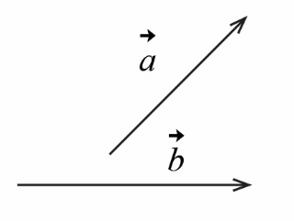

1. Promotri sliku pravokutnika pa odredi vektor.

|  |  |
| --- | --- |
| **a)** 8%206%20PV1--05  8%206%20PV1--06 **b)** 8%206%20PV1--07  8%206%20PV1--08  **c)** 8%206%20PV1--09  8%206%20PV1--11 **d)** 8%206%20PV1--12  8%206%20PV1--05 | 8 6 PV1--38 |

1. Promotri sliku pravilnog šesterokuta pa odredi vektor.

|  |  |
| --- | --- |
| **a)** 8%206%20PV1--13  8%206%20PV1--18 **b)** 8%206%20PV1--21  8%206%20PV1--37  **c)** 8%206%20PV1--33  8%206%20PV1--34 **d)** 8%206%20PV1--35  8%206%20PV1--36  8%206%20PV1--37 | 8 6 PV1--39 |

**4.** Translatiraj trokut za istaknuti vektor.

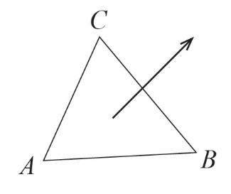

1. Trokut *ABC* preslikaj osnom simetrijom s obzirom na istaknuti pravac *p*.

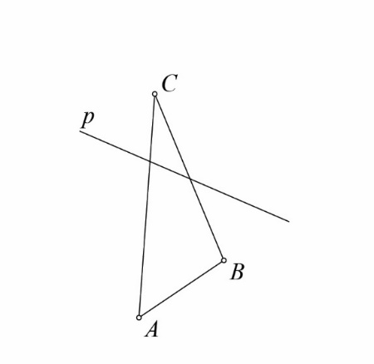

1. Odredi os simetrije s obzirom na koju se Δ *ABC* preslikava osnom simetrijom u Δ *A'B'C'*.

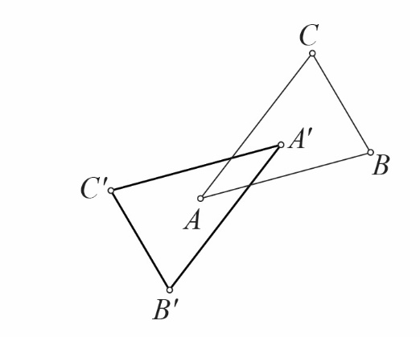

1. Nacrtaj kružnicu sradijusom 2.5 cm i središtem *S*. Na kružnici po volji odaberi točku *B*. Kružnicu preslikaj centralnom simetrijom s obzirom na polovište dužine .
2. Rotiraj trokut oko točke *T* za 45°.

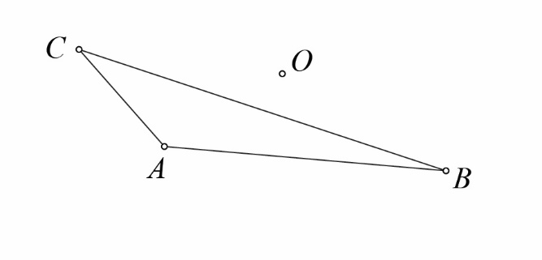

1. Je li lik sa slike:
2. osnosimetričan (ako jest, koliko osi simetrije ima)
3. centralnosimetričan?

